常州市新北区龙虎塘街道中心幼儿园教师观察记录表
观察对象：星星1班
观 察 者：季金亚
观察地点：班级教室科探区
观察时间：2022.11
观察目标：通过对树叶（自然物）的探究，亲近自然，体验探究过程，发展初步的探究能力，通过收集多种的树叶，让幼儿感知形状大小特征和理解量；能用图画或符号进行记录。
观察内容：通过科探区活动‘叶子秘密大探索’引导幼儿自我探索、自我发现，体验科学探究活动的快乐。
观察背景：在晒秋主题中结合班本课程《我们来晒秋——叶子》，孩子们对于树叶的形状特别感兴趣。有的说自己的树叶是黄色的，是死掉了从树上掉下来的；有的说我的树叶是扇子一样的形状，叫银杏叶等，对此我们在科探区投放了放大镜、勾线笔、白纸等一些开放性的材料，供幼儿探索有有关树叶的秘密。
第一次观察：
观察日期：2022.10.25
观察对象：Wzx\Lzs
观察目标：幼儿能否通过观察，比较感知和区分物体的大小、颜色、形状等方面的特点。
观察对象 | 情景再现 | 观察分析
 | 吃完点心后，z来到了科探区拿起来一片叶子和一个放大镜开始观察叶子，看了一会z抬头看看其他的小朋友。3分钟后c看到正在观察叶子的z，他也走到了科探区拿起了一片呢叶子开始观察。这是z对c说：我看到是银杏叶哦。C：我看到这个叶子比你多叶子大。随即z从篓子里找出了一个更大的叶子对c说：我的这个叶子比你的叶子大.....  教师介入：这么多不同大小的叶子，叶子除了大小不一样以外你们还发现了什么其他不一样的地方呢？  幼儿听了教师的建议后，z和c再次开始观察叶子...... | - 幼儿能主动地观察树叶，也能够通过树叶之间的对比发现树叶之间的大小的区别。  - 在幼儿观察的过程中目的性不强，甚至是无目的的观察。在观察的过程中很容易受到外界的影响而停止观察。  3.幼儿对于树叶的观察层次相对比较低，大多都停留在形状、颜色、大小上，对于叶子特有的一些特征并没有观察到。
 | 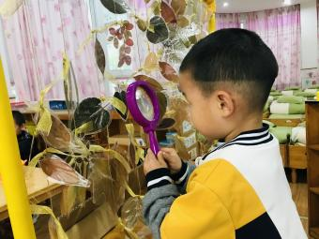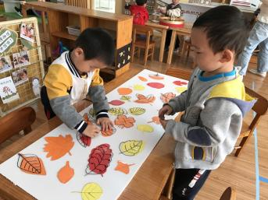
跟进策略：
1、小班幼儿专注力发展较弱，目的性不强，针对这一点创设一些小小的任务卡，如：颜色对对碰、形状对对碰、形状颜色对对碰，不仅可以加深幼儿对树叶形状、颜色的认识。
2、集体观察：幼儿的观察层次较低，利用分享交流的时候开展集体观察，引导幼儿观察树叶的叶脉的秘密，以及叶脉的作用。在分享结束后，教师将观察到的内容延伸到区域内，鼓励幼儿自己去发现叶子的叶脉纹路是否都是一样的。以及投放叶脉喝水的小实验便于幼儿更直观的观察了解叶脉的作用。

第二次观察：
观察日期：2022.10.27
观察对象：Wyx
观察目标：幼儿在观察的过程中，能否用图画或符号进行记录。
观察对象 | 情景再现 | 观察分析
 | c来到科探区，拿了一张颜色对比的操作卡，开始操作，一分钟后c将操作卡上的颜色全部都找齐，又换了一张形状的操作卡开始操作，在粘贴到第二片叶子的时候粘了两分钟，他对他一边粘一边说这个树叶真没粘不好呢，怎么这么硬……老师教师发现幼儿的行为时，及时的引导他可以把自己的发现记录下来游戏结束后与其他小朋友分享自己的发现。 | - 幼儿可以通过形状、颜色等外部特征对树叶进行简单的分类。  - 在操作的过程中幼儿能够通过树叶前后的对比发现树叶在风干的过程中会变脆变皱。
 | z来到了科探区，选择了一片银杏叶观察银杏叶的叶脉，在观察结束后，z拿起了记录纸，将自己的发现用图画的方式记录了下来。5分钟后，z已经完成了银杏叶叶脉的记录，接着，他将纸翻了一面继续记录刚才观察的银杏叶...... | 幼儿在观察的过程中，能主动用画图的但是记录叶脉的形状，但是幼儿在记录的过程中只会选择一个叶子进行重复的观察记录。
 | 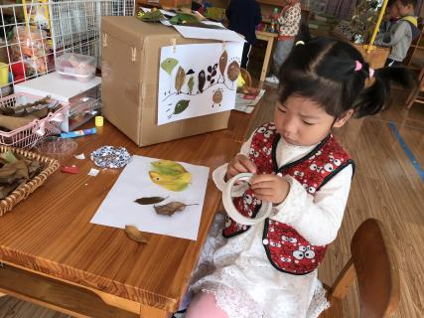

更进策略：
1.在幼儿的探究过程中，发现枯树枝叶后与新鲜的树叶的区别，通过集体活动：《认识常绿树和落叶树》帮助幼儿理解树叶为什么有的落在地上变黄了变硬了，有的还是软软的，新鲜的。
2.幼儿能主动的记录自己观察的叶脉的形状，但对于树叶的选择上是单一、重复的，对此可以重新设计一张记录表，观察两种或两种以上的叶子叶脉进行对比。
幼儿分析：
通过两次的重点观察，在第一次观察发现幼儿愿意，并且能够积极的观察树叶的颜色、形状等特征，但是一些幼儿可能会出现不知道自己在观察什么，或者是长时间的拿着放大镜对这树叶看叶脉的情况，对此在策略跟进之后幼儿可以根据任务卡，能够带着目的寻找有相同特征的树叶。在第二次的观察中，发现大部分幼儿的观察是相对单一的，没有对比观察的意识，对比教师投放了相关记录表引导幼儿可以将两个不同的叶子放在一起观察。
对接指南：
领域 | 一级指标 | 二级指标 | 三级指标
科学 | 科学探究 | 具有初步的探究能力 | 1.对感兴趣的事物能仔细观察，发现其明显特征。  2.能用多种感官或动作去探索物体，关注动作所产生的结果。
 |  | 在探究中认识周围事物和现象 | 1.认识常见的动植物，能注意并发现周围的动植物是多种多样的。  2.能感知和发现物体和材料的软硬、光滑和粗糙等特性。
 | 数学认知 | 初步感知生活中数学的有用和有趣 | 1.感知和发现周围物体的形状是多种多样的，对不同的形状感兴趣。
 |  | 感知形状与空间关系 | 1.能注意物体较明显的形状特征，并能用自己的语言描述。
后续跟进：
叶子在秋天是孩子们最喜欢的自然材料，充分开发和利用好这一资源来拓展孩子的经验是我们晒秋季活动主要去关注的问题。
幼儿的已有经验是秋天的树叶有红色、黄色、橙色和绿色，在已有经验的基础上，我们通过科探区的一些游戏进一步帮助幼儿积累新经验，用放大镜去观察树叶的轮廓，根据树叶的轮廓贴画想象……
后续我们还可以把树叶投放在美工区进行树叶创意画，放在自然拼搭区进行创意拼搭，基于小班孩子的年段激发他们的探究欲望——发展探究能力——艺术表现发展各方面的能力。

